PLAN DE RECUPERACIÓN
GRADO QUINTO
2026
PERIODO ACADÉMICO | ASIGNATURA | NOMBRE DOCENTE
2 | CER | Elizabeth Montenegro

OBJETIVO DE LA NIVELACIÓN | Fortalecer y consolidar los aprendizajes fundamentales que no fueron alcanzados durante el periodo académico, mediante estrategias pedagógicas adaptadas a sus necesidades.
COMPETENCIA POR EVALUAR | Pensamiento social y ciudadanía.  Gestiona su conducta y emociones, analiza crítica y reflexivamente los conflictos, aplica  valores, practica el cuidado y autocuidado.

ACTIVIDADES PROPUESTAS | FECHA DE REVISIÓN | CRITERIOS DE EVALUACIÓN
- Presentar el cuaderno con actividades completas y la corrección de las evaluaciones desarrolladas durante el periodo.  - Elaborar utilizando material reciclado un friso donde refleje mediante UNA de las siguientes opciones: una historieta, un comic, un cuento o una fábula una enseñanza de valores | La establecida de acuerdo a la organización académica.  Septiembre ___21 al 25 _ | 1.Presentación ordenada y completa de las actividades propuestas  2.Sustentación en clase  3.Competencia por evaluar

COMPROMISO DEL ESTUDIANTE | Desarrollar la recuperación con tiempo suficiente, y los recursos necesarios, contando con apoyo familiar.  Presentar la recuperación ordenada y completa cumpliendo con las orientaciones dadas y las fechas establecidas.  Prepararse conscientemente para la sustentación haciendo ensayos en casa de expresión verbal para la explicación en clase.

_________________________________________  FIRMA DEL ESTUDIANTE | _________________________________________  FIRMA DEL PADRE DE FAMILIA

ACTIVIDADES PROPUESTAS:
Puedes tener en cuenta para la elaboración del friso
Elementos de la Propuesta
Estructura del Friso
- Formato físico: Utiliza papel bond, cartulina o cartón doblado en acordeón con 4 a 6 caras o pliegues.
- Portada: Muestra el título llamativo de la fábula y el nombre del autor.
- Desarrollo visual y escrito: Cada doblez representa una parte de la historia (inicio, problema, clímax y solución).
- Contraportada: Incluye la moraleja o la enseñanza final sobre el valor elegido.

Trabajar valores como la empatía, la responsabilidad, la perseverancia entre otros
- Elegir el valor: Define qué enseñanza quieres transmitir al lector.
- Crear el borrador: Escribe la historia corta dividida en 4 o 5 fichas de cartulina
- Diseñar las escenas: Dibuja o pega imágenes en cada sección del acordeón.
- Redactar el texto: Añade frases cortas o diálogos que acompañen a cada dibujo.

Aquí algunas ideas

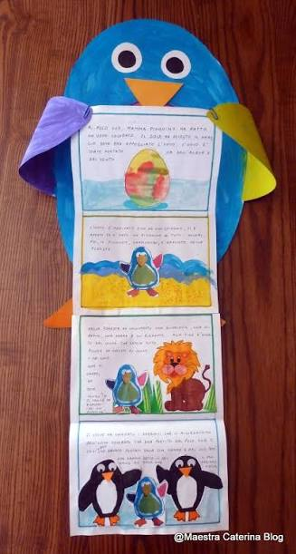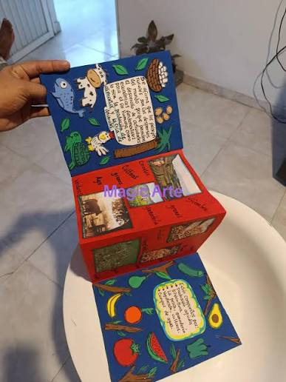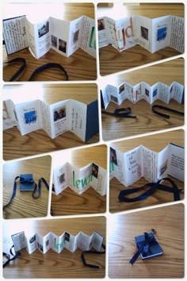

Nota: las evaluaciones se pegan y se corrigen en el cuaderno, luego se sustentan los puntos corregidos.

